鄂州市2023年初中学业水平考试
地理试题
一、选择题
神舟十五号载人航天飞船“出差”半年，圆满完成飞行任务。2023年6月4日6时33分，神舟十五号返回舱在我国内蒙古自治区东风着陆场成功着陆。据图1、图2，完成下列小题。
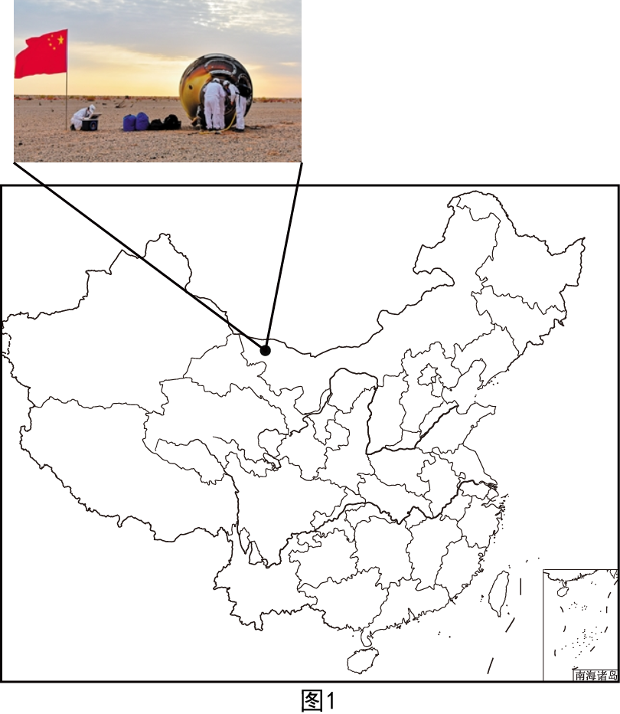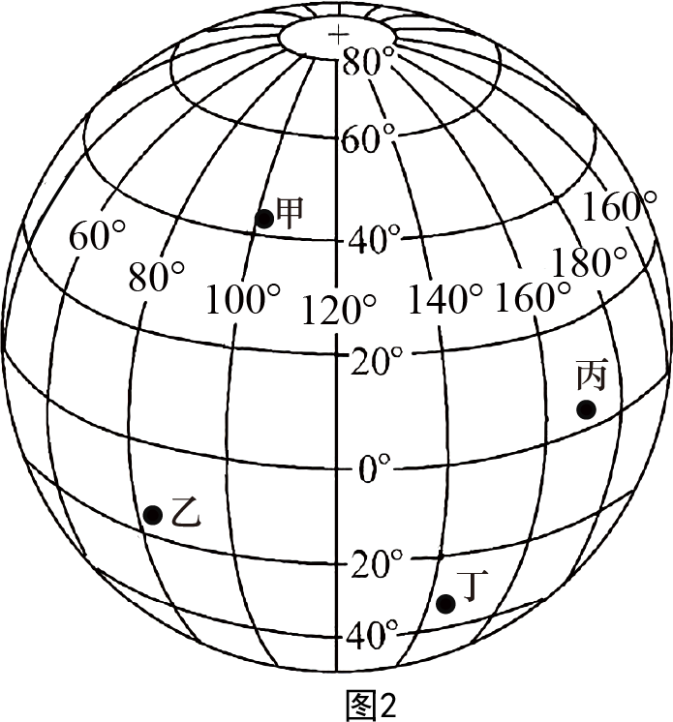
1. 飞船着陆地大致是图2中的 点（ ）
A. 甲 B. 乙 C. 丙 D. 丁
2. 神舟十五号返回舱选择在东风着陆场着陆与当地地形、气候有关。东风着陆场的气候类型是图中的（ ）
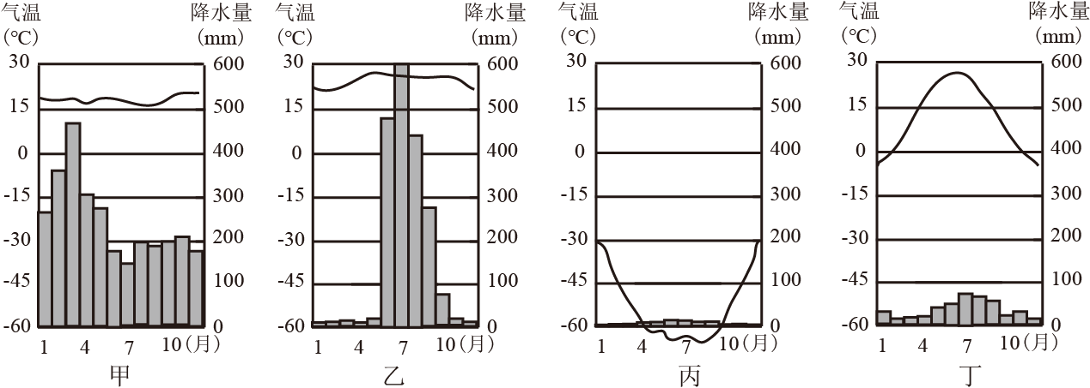
A. 甲 B. 乙 C. 丙 D. 丁
【答案】1. A 2. D
【解析】
【1题详解】
依据题意可知，神舟十五号返回舱在我国内蒙古自治区东风着陆场成功着陆，看图可知，甲位于北纬40°和东经100°附近，飞机着陆地大致是图2中的甲点。丙位于赤道附近，乙和丁位于南半球。故A符合题意，排除BCD，选A。
【2题详解】
甲地属于热带雨林气候，终年高温多雨，主要分布在赤道附近；乙地属于热带季风气候，终年高温，降水分雨旱两季；丙地属于南半球的冰原气候，终年酷寒，降水稀少；丁地属于温带大陆性气候，冬冷夏热，全年干旱少雨。看图可知，东风着陆于内蒙古地区，属于温带大陆性气候，故D符合题意，排除ABC，选D。
【点睛】内蒙古属典型中温带季风气候，具有降水量少而不匀、寒暑变化剧烈的显著特点。冬季漫长而寒冷，多数地区冷季长达5个月到半年之久。其中1月份最冷，夏季温热而短暂，多数地区仅有一至，两个月，部分地区无夏季。最热月份在7月，月平均气温在16℃-27℃之间，最高气温为36℃-43℃。
3. 读图，下列说法正确的是（ ）
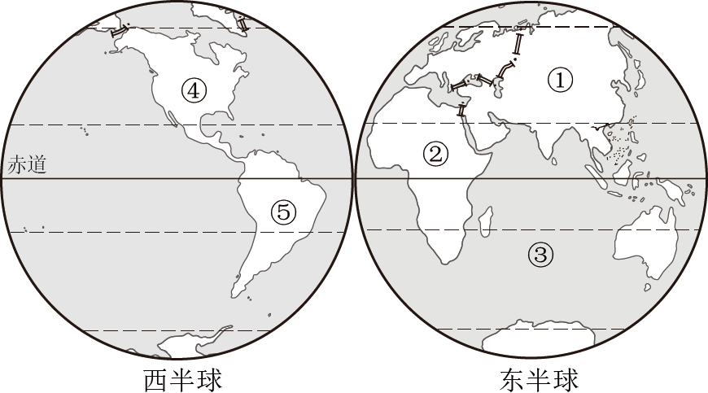
A. ①洲是跨经度最广的大洲
B. ④洲与⑤洲的分界线是巴拿马运河
C. ③是太平洋
D. 图中标有数字序号的大洲按面积由大到小的顺序是①④⑤②
【答案】B
【解析】
【详解】跨经度最广的大洲是南极洲，①洲是亚洲，A错误。④北美洲与⑤南美洲的分界线是巴拿马运河，B正确。③是热带大洋印度洋，C错误。图中标有数字序号的大洲按面积由大到小的顺序是①亚洲、②非洲、④北美洲、⑤南美洲，D错误。故选B。
4. 下列有关板块构造学说表述不正确的是（ ）
A. 在板块的交界处，两个板块发生张裂，常常形成裂谷或海洋
B. 全球大致划分为六大板块和若干小板块，板块始终固定不变
C. 一般来说，板块内部比较稳定；板块与板块交界地带，地壳比较活跃
D. 红海在不断扩张，有人预言，几千万年后，红海将成为新的海洋
【答案】B
【解析】
【详解】在板块的交界处，两个板块发生张裂，常常形成裂谷或海洋；全球大致划分为六大板块和若干小板块，板块在不断的运动中；一般来说，板块内部比较稳定；板块与板块交界地带，地壳比较活跃，多火山地震；红海出于印度洋板块和非洲板块的张裂处，在不断扩张，有人预言，几千万年后，红海将成为新的海洋。ACD叙述正确、B叙述错误。故选B。
5. 2023年5月12日是第15个全国“防灾减灾日”。鄂州市某校为了让同学们掌握正确的防灾减灾方法，开展了相关教学活动。下列关于防灾减灾做法不正确的是（ ）
A. 当遭遇雷雨天气时，应远离电线杆，防止漏电伤人
B. 当发生泥石流时，应向垂直于泥石流流动方向的山坡上跑
C. 发生火灾时，人在高楼撤离要乘坐电梯迅速逃生
D. 发生地震时，在户外应选择开阔地带避震，在室内应尽量抱头屈膝躲在小开间的墙角
【答案】C
【解析】
【详解】当遭遇雷雨天气时，应远离电线杆，防止漏电伤人；当发生泥石流时，应向垂直于泥石流流动方向的山坡上跑，速度最快，最安全；发生火灾时，容易引发停电，不能乘坐电梯逃生；发生地震时，在户外应选择开阔地带避震，在室内应尽量抱头屈膝躲在小开间的墙角。ABD叙述正确、C叙述错误。故选C。
6. 图为小明在手机上看到的天气预报图,读图，下列说法正确的是（ ）
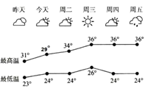
A. 昨天的天气是阴天，气温日较差10℃
B. 周二是气温日较差最大的一天
C. 周三的天气是晴天，最低气温26℃
D. 测量旗杆影子长度在一天中的变化，宜选择周五
【答案】C
【解析】
【详解】读图可知，昨天的天气是阴天，气温日较差31-23=8℃，A错误。气温日较差最大的一天是周四周五，达到36-24=12℃，B错误。周三的天气是晴天，最低气温26℃，C正确。测量旗杆影子长度在一天中的变化，宜选择在晴朗的周三，D错误。故选C。
7. 李白在《峨眉山月歌》中写道“夜发清溪向三峡，思君不见下渝州”。结合我国省级行政区的简称，读图，推测“渝州”属于现在的（ ）
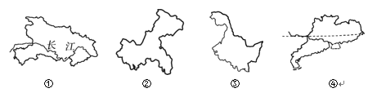
A. ① B. ② C. ③ D. ④
【答案】B
【解析】
【详解】渝是重庆市的简称，所以说“ 渝州”属于现在的重庆市，三峡也位于重庆境内。①代表湖北省，简称鄂；②代表重庆市，简称渝；③代表黑龙江省，简称黑；④代表广东省，简称粤。故B符合题意，排除ACD，选B。
8. 习近平主席在世界气候大会上提出，中国努力争取在2060年前实现碳中和。碳中和指年度二氧化碳排放总量（目前主要是与使用煤、石油等有关）与年度二氧化碳吸收固定总量（如植树造林、节能减排等）实现正负抵消，达到相对“零排放”。在这一过程中，提倡中学生做到（ ）
①垃圾分类，少用塑料袋②积极参与体育活动③绿色出行④植树种草，绿化环境⑤多使用一次性碗筷
A. ①③④ B. ①③⑤ C. ②③⑤ D. ③④⑤
【答案】A
【解析】
【详解】为了实现碳中和，进行垃圾分类，少用塑料袋，能够减少垃圾处理和塑料袋制作过程中的碳排放，①正确；积极参与体育活动对于减少碳排放不会起到作用，②错误；绿色出行，多使用公共交通工具能够减少碳排放，③正确；植树种草，绿化环境能够增加对碳的吸收，④正确；多使用一次性碗筷会加大能源消耗，不利于减少碳排放，⑤错误。故A正确，BCD错误。故选A。
9. 《长江之歌》中唱道“你从雪山走来，春潮是你的风采……你用健美的臂膀，挽起高山大海”，这里的“雪山”“大海”最有可能是（ ）
A. 巴颜喀拉山脉 南海 B. 昆仑山脉 渤海
C. 祁连山脉 南海 D. 唐古拉山脉 东海
【答案】D
【解析】
【详解】长江发源于青藏高原的唐古拉山脉，最终注入东海，全长6300多公里，是中国第一大河，这里的“雪山”“大海”最有可能是唐古拉山脉、东海。故选D。
10. 台湾省是我国的神圣领土。读图，下列关于台湾岛叙述正确的是（ ）
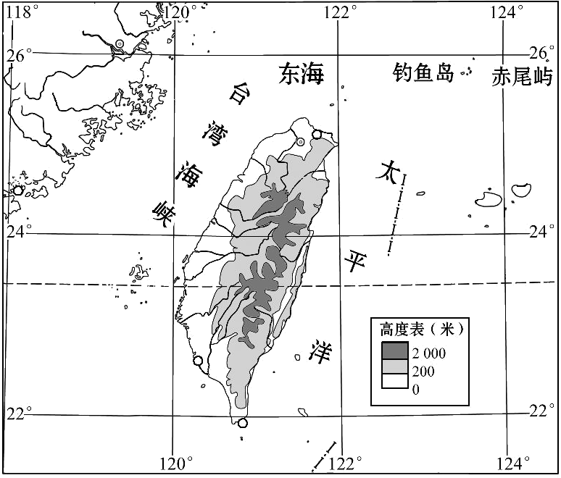
A. 台湾海峡沟通黄海和南海
B. 北回归线通过台湾岛的北部
C. 台湾岛属热带、亚热带季风气候
D. 受东部山脉影响，河流大多自南向北流
【答案】C
【解析】
【详解】台湾海峡沟通东海和南海，北回归线通过台湾岛的南部，台湾岛北部属亚热带季风气候、南部属于热带季风气候，受东部山脉影响，河流大多自东向西流。C正确，ABD错误。故选C。
二、综合题
11. 2022年6月21日，某“驴友”团到湖北某地参加户外探险活动。图1是该地等高线地形图，图2是地球公转示意图，读图完成下列各题。
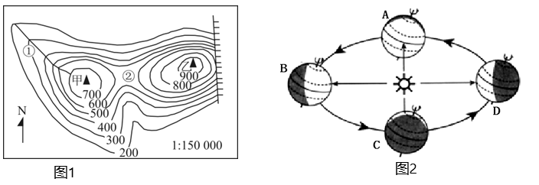
（1）图1中，“驴友”们沿着①线，大致朝着______方向最容易登上山顶，晚上宿营，他们的帐篷最适合搭建在②地，请简要说明理由_______。若甲、乙两座山峰图上距离2厘米，那么这两座山峰的实地距离是______千米，该区域的主要地形类型是______。
（2）此时，地球在其公转轨道上位于B处，_____节气，该地昼夜长短情况是_____，科考队员适合去______极考察。
【答案】（1） ①. 东南 ②. ②是鞍部，这里地形平坦开阔，适宜搭建帐篷 ③. 3 ④. 山地
（2） ①. 夏至 ②. 昼长夜短 ③. 北
【解析】
【分析】本大题以等高线地形图和地球公转轨道图为材料，涉及等高线地形图的判读、方向、比例尺和地球公转轨道图的判读等相关内容，考查学生掌握课本知识的能力和综合思维的地理素养。
【小问1详解】
根据图中的指向标，图1中，“驴友”们沿着①线，大致朝着东南方向最容易登上山顶，晚上宿营，他们的帐篷最适合搭建在②地，②地位于两个山顶之间，为鞍部，等高线较稀疏，地势较平坦。图中的比例尺为：图上1厘米代表实地距离1.5千米，若甲、乙两座山峰图上距离2厘米，那么这两座山峰的实地距离是3千米。该区域等高线大多高于500米，且等高线密集，坡度较大，主要地形类型是山地。
【小问2详解】
此时，地球在其公转轨道上位于B处，北极圈及其以北地区出现极昼的现象，是北半球的夏至节气，北半球各地昼长夜短，科考队员适合去北极考察。南北半球季节相反，去南极科考最适宜的是2月份左右。
12. 小欣同学近期使用网络3D虚拟旅游平台“云游览”了以下三个国家，请你通过读图将她游记进行完善。
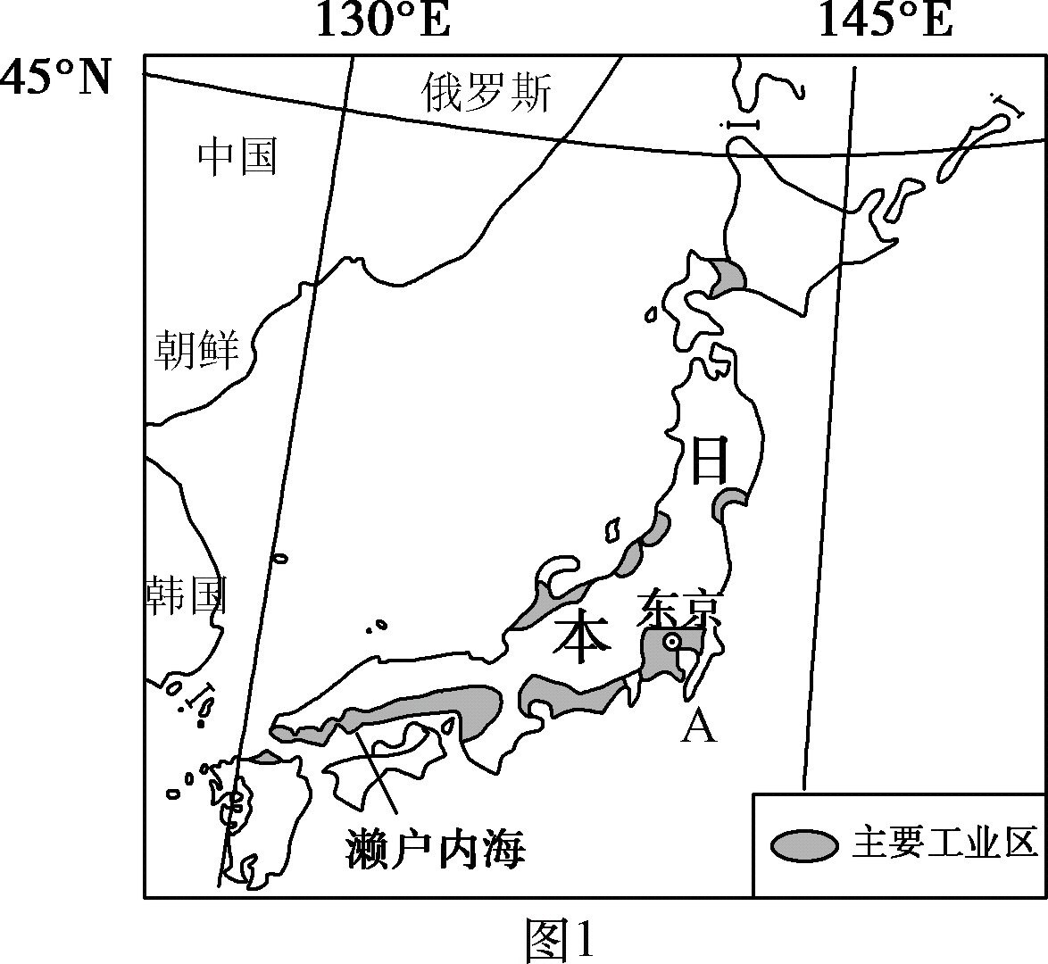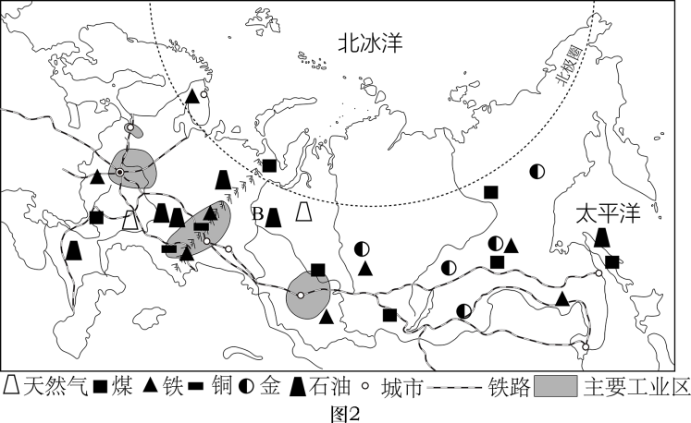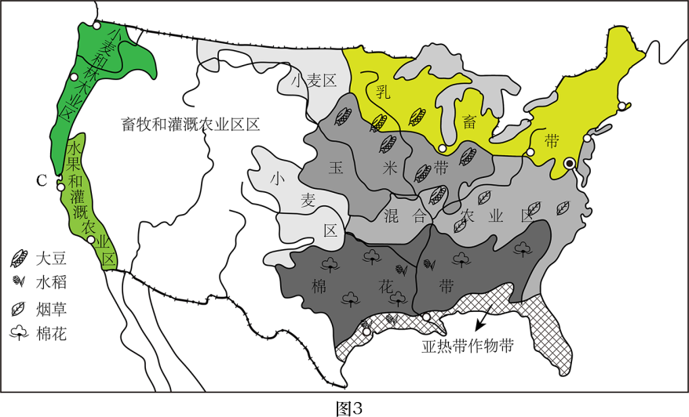
（1）小欣通过3D虚拟旅游发现以上三个国家均濒临______洋。美国和俄罗斯的地形以______为主。
（2）日本位于亚欧板块与太平洋板块的交界处，所以日本多______。
（3）由以上三幅图可知，三个国家自然资源和工农业各有特色。美国农业的突出特点是______化；日本工业分布在A______沿岸和濑户内海沿岸；俄罗斯被称为“世界加油站”，这与它丰富的油气资源分不开，图中B为______油田。
（4）美国最大的高新技术产业中心“硅谷”位于图C______（填城市名称）东南部。
（5）结合地理位置、地形地势比较美国和俄罗斯两国气候的差异_________。
【答案】（1） ①. 太平 ②. 平原
（2）火山、地震 （3） ①. （地区）专业化 ②. 太平洋 ③. 秋明
（4）旧金山（圣弗朗西斯科）
（5）俄罗斯比美国本土纬度位置高，冬季比美国漫长、寒冷。美国地势东西高，中部低，有利于南部墨西哥湾湿润气流深入，使美国中部降水较多；俄罗斯地势整体上东南高，西北低，阻挡了夏季来自太平洋的湿润气流，使其内陆的西伯利亚地区降水较少。
【解析】
【分析】本大题以日本、俄罗斯和美国为材料设置试题，涉及俄罗斯和美国的位置、日本多火山地震、日本、美国的工业分布及气候等相关内容，考查学生区域认知的地理素养和对课本知识的掌握。
【小问1详解】
据图可知，日本、俄罗斯和美国均濒临太平洋；美国和俄罗斯的地形均以平原为主。
【小问2详解】
由于日本位于亚欧板块与太平洋板块的交界处，地壳运动活跃，故该地多火山地震。
【小问3详解】
根据图片可知，美国农业的最突出特点是地区专业化；日本的工业分布在太平洋沿岸及濑户内海沿岸；俄罗斯石油资源丰富，被称为“世界加油站”，B地为该国的秋明油田。
【小问4详解】
美国高新技术产业先进，其著名的“硅谷”位于旧金山（圣弗朗西斯科）东南部。
【小问5详解】
结合图片分析可知，从地理位置来看，俄罗斯的纬度比美国本土更高，其冬季比美国更漫长，更为寒冷。从地形地势来看，美国的地形是东西高，中部低，有利于南部墨西哥湾暖湿气流深入中央平原地区，使其中央平原降水相对较多；而俄罗斯地势整体上是东南高，西北低，不利于来自太平洋的夏季风深入内陆，使其内陆的西伯利亚地区夏季降水相对较少。
13. 鄂州花湖机场航空客货运“双枢纽”已快速形成。家住鄂州的小智同学准备暑假坐飞机去甲、乙、丙、丁四大地理区域研学旅行，图1中①②③④是他规划的四条旅游线路，结合图1、图2，完成下列各题。
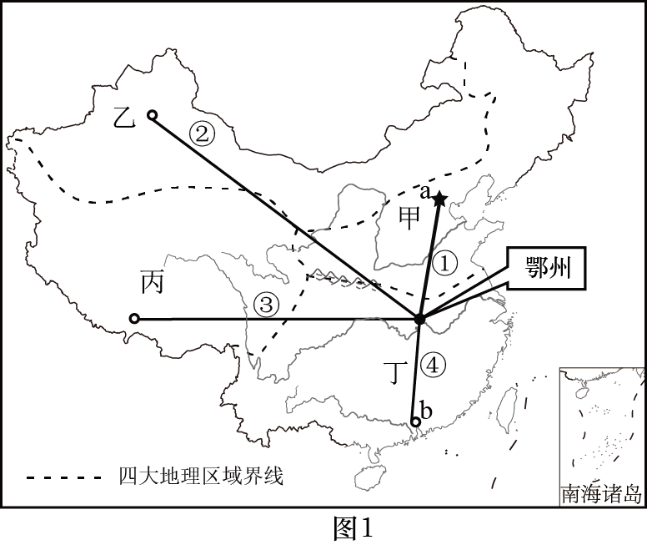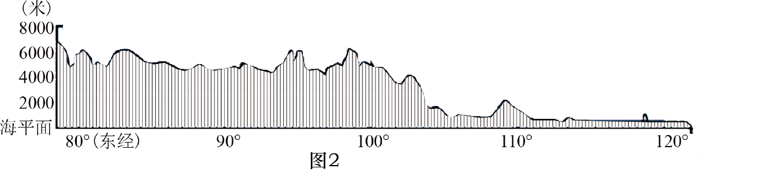
（1）小智准备从鄂州花湖机场坐飞机沿①线路去甲______地区（填四大地理区域名称）游览，他来到a市，将了解到该城市所在的地形区为_________平原，该地形区由于降水较少，耕地类型多为______。
（2）研学旅行②线路途经A______山脉飞到乌鲁木齐，晚上9 点小智看到太阳仍在天空中，这种现象是地球______（填“自转”或“公转”）造成的。
（3）四条游览路线中，沿③线路走向能绘制出如图2所示的地形剖面图，由图2可知我国地势的特点是________。
（4）小智沿④线路从鄂州花湖机场飞往b城市广州，看到的车牌号多为______（填简称）开头。好客的广州朋友请小智品茶，小智了解到南方地区盛产茶，请结合地形、气候说说南方地区盛产茶的原因________。
（5）鄂州有着得天独厚自然环境和闻名全国的特色产品，近年来，“直播带货”成为鄂州部分农民脱贫致富的重要手段之一。小智同学旅途中会推销本地农副产品，产品可能有______。（答一种即可）
【答案】（1） ①. 北方 ②. 华北 ③. 旱地
（2） ①. 秦岭 ②. 自转
（3）西高东低，呈阶梯状分布
（4） ①. 粤 ②. 地形：位于东南丘陵；气候：湿热
（5）武昌鱼、柑橘等等
【解析】
【分析】本大题以旅游线路图和地形剖面图为材料，涉及我国北方地区的地形区、耕地类型、我国的山脉、地势特征、省级行政区简称、农作物的分布、时差的原因等相关内容，考查学生掌握课本知识的能力和综合思维的地理素养。
【小问1详解】
读图可知，甲地区位于我国秦岭--淮河一线以北，位于我国的北方地区。小智来到a北京市，北京市所在的地形区为华北平原，属于温带季风气候，降水量在400-800毫米之间，由于降水较少，耕地类型多为旱地。
【小问2详解】
研学旅行②线路途经A秦岭山脉飞到乌鲁木齐，秦岭是中国自然地理的南北分界山脉。由于地球自转，位置较西的地方，总是慢日落，晚上9点小智看到新疆的太阳仍在天空中，这种现象是地球自转造成的。
【小问3详解】
四条游览路线中，沿③线路走向能绘制出如图2所示的地形剖面图，由图2可知我国地势的特点是：西高东低，呈三级阶梯状分布。
【小问4详解】
小智沿④线路从鄂州花湖机场飞往b城市广州，广州是广东省的行政中心，广东省的简称是“粤”，故车牌号多为粤开头。茶叶喜欢湿热、酸性土壤和排水良好的丘陵地区，南方地区盛产茶叶，是因为南方地区纬度低，降水丰富，气候湿热，位于东南丘陵，排水良好，多云雾，属于酸性土壤，适宜茶叶生长。
【小问5详解】
鄂州市位于湖北省东部，长江中游南岸，属亚热带季风气候过渡区，资源丰富，物产富饶，素有“鄂东聚宝盆”的美称。鄂州市为湖北省第一批改革开放试验区，湖北省历史文化名城，古铜镜之乡，驰名中外的“武昌鱼”的原产地，素有“百湖之市”、“鱼米之乡”等称号，可以向其它地方推介有特色的武昌鱼、柑橘等产品。

